ФГБОУ ВО «БГПУ» им. М. Акмуллы
Центр развития одаренности школьников
ЗАДАНИЯ
по МАТЕМАТИКЕ
для учащихся 6 класса

Задача № 1.


Решение.
АААА + ВВВ - СС + В = 1995
1111 + 888 -11 +7 = 1995
Ответ. 1111 + 888 -11 +7 = 1995

Задача № 2.
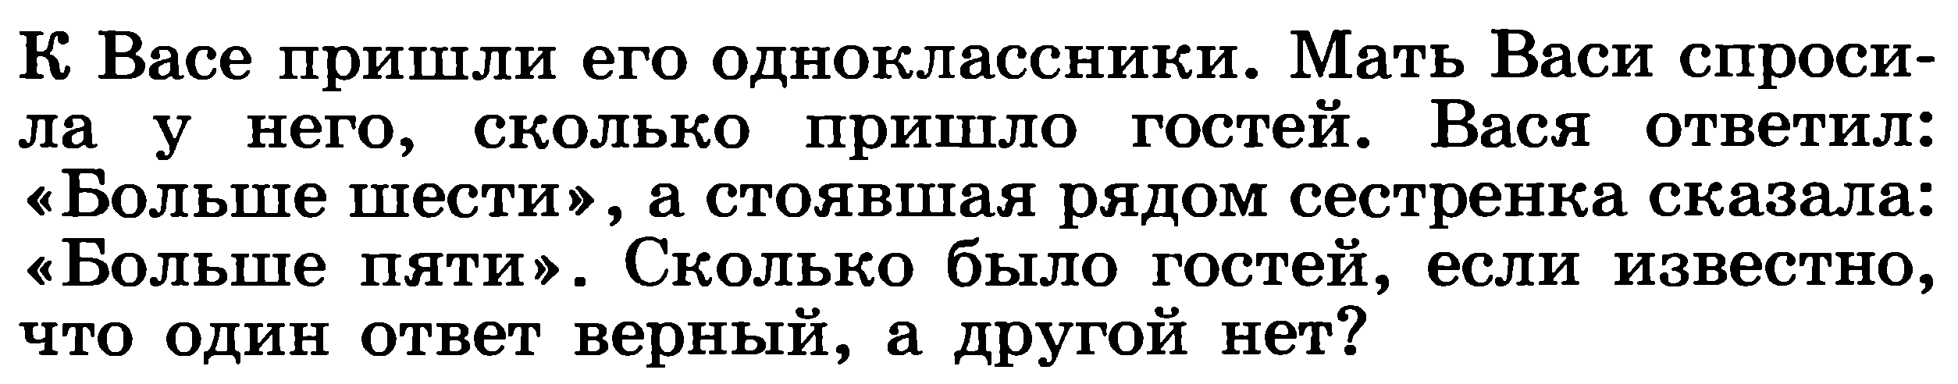

Решение.
Предположим, что гостей действительно больше шести. Тогда правы и Вася, и его сестра, а это противоречит условию задачи. Значит, гостей не больше шести и Вася неправ. Но тогда должна быть права сестра, иначе снова нарушится условие задачи. Значит, гостей больше пяти. Но если их больше пяти и не больше шести, то их ровно шесть.
Ответ. 6.

Задача № 3.
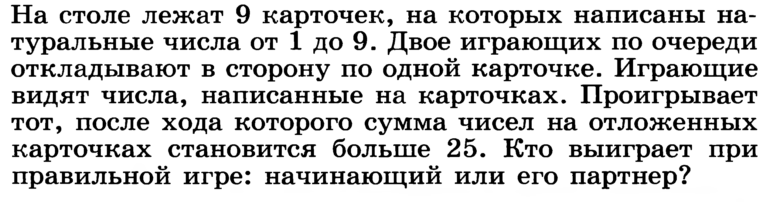

Решение.
Для того, чтобы победить, человеку, делающему первый ход, нужно взять карточку с числом 5. Делая свои второй и третий ходы, он должен брать карточки, на которых записаны числа, дополняющие до 10 числа, записанные на карточках, выбранных перед этим его партнером. Тогда при любых ходах второго игрока сумма чисел на отложенных карточках составит 25, и второй игрок при любом следующем ходе проигрывает.
1 ложит: 1+3+5+7+9=25
2 ложит: 2+4+6+8=20
Победит начинающий.
Ответ. Выигрывает тот, кто делает первый ход.

ВЫПОЛНИЛА
Фамилия___Галеева____________________
Имя_______Илона_______________________
Отчество___Васильевна_____________________
Класс______6________________________
Школа_____9 _____________________
Город (село)__г.Туймазы_______________________
Район____ул.Мичурина 8___________________
Ф.И.О. учителя Гизамова Гульщат Зуфаровна____________________

